Муниципальное бюджетное общеобразовательное учреждение «Средняя общеобразовательная школа с. Андреевка Чернянского района Белгородской области»
ПРИКАЗ
от 10 марта 2024 № 33
«О проведении всероссийских
проверочных работ в 2025 году
и назначении ответственных»

В соответствии с приказом МКУ «Управления образования Чернянского района» от 27 февраля 2025 года № 186 «О проведении всероссийских проверочных работ в общеобразовательных организациях Чернянского района в 2025 году», с целью обеспечения организованного участия образовательной организации в проведении всероссийских проверочных работ в 2025 учебном году в 4-8 классах приказываю:
1. Провести всероссийские проверочные работы (далее ВПР) в период с 11 апреля 2025 года по 16 мая 2025 года среди обучающихся 4-8 классах в соответствии с расписанием (Приложение №1)
2. Назначить ответственным организатором всероссийских проверочных работ (далее – ВПР) заместителя директора Мамашеву М.Г.
2.1. Ответственному организатору ВПР:
2.2. До проведения ВПР:
- обеспечить проведение подготовительных мероприятий для включения МБОУ «СОШ с. Андреевка» в списки участников ВПР, в том числе проверить логины и пароли доступа в личный кабинет школы в федеральной информационной системе оценки качества образования (ФИС ОКО), заполнить формы–заявки для участия в ВПР, получить инструктивные материалы;
- для проведения в 4–8-х классов ВПР по двум предметам на основе случайного выбора и распределения предметов по классам внести в ФИС ОКО следующую информацию: количество классов в каждой параллели; наименование классов; неделю, на которой планируется проведение ВПР по каждому из двух предметов на основе случайного выбора;
- скачать в личном кабинете ФИС ОКО архив с материалами для проведения ВПР, макеты бумажных протоколов и список кодов участников работы в соответствии со сроками, указанными в плане-графике проведения ВПР;

2.3. В день проведения ВПР:
- распечатать варианты ВПР, протокол и коды участников;
- раздать каждому ученику–участнику ВПР код (один на все работы) и вариант ВПР;
- организовать выполнение участниками работы совместно с ответственными в аудиториях, заполнить протокол соответствия;
- организовать проверку экспертами ответов участников с помощью критериев оценивания работ, полученных в личном кабинете ФИС ОКО, в течение не более 5 дней с момента окончания ВПР по соответствующему предмету;

2.4. Заполнить по итогам проверки ВПР форму сбора результатов в личном кабинете ФИС ОКО.
3. При проведении ВПР руководствоваться Порядком проведения всероссийских проверочных работ в 2025 году.
3.1. Определить время проведения ВПР - 2,З,4 урок по расписанию соответствующего класса в ОО.
3.2. При организации ВПР в учебном кабинете при наличии возможности использовать рассадку - по одному участнику за партой. Количество организаторов в учебном кабинете - не менее двух.
3.3. Назначить организаторами в аудитории учителей, указанных в приложении к настоящему приказу (Приложение 2).
3.4. Организаторам в аудитории:
- провести совместно с ответственным организатором проверочную работу в аудитории;
- обеспечить порядок в аудитории во время проведения проверочной работы.
3.5. Назначить техническим специалистом учителя информатики Рязанцеву И. Н.
4. Включить в состав экспертов по проверке работ участников ВПР, исключив при этом конфликт интересов в отношении указанной категории лиц (учитель, ведущий данный предмет и работающий в данном классе, не должен участвовать в проверке данных работ). (Приложение 3)
4.1. Экспертам по проверке провести проверку и оценивание ВПР в соответствии с критериями оценивания работ, полученными от ответственного организатора ВПР.
5. Включить общественного наблюдателя при проведении ВПР, исключив при этом конфликт интересов в отношении указанной категории лиц (в качестве наблюдателей не могут выступать родители учащихся класса, который принимает участие в оценочной процедуре).
6. Организовать проведение информационно-разъяснительной работы для педагогов, обучающихся и родителей (законных представителей) по вопросам организации и проведения ВПР.

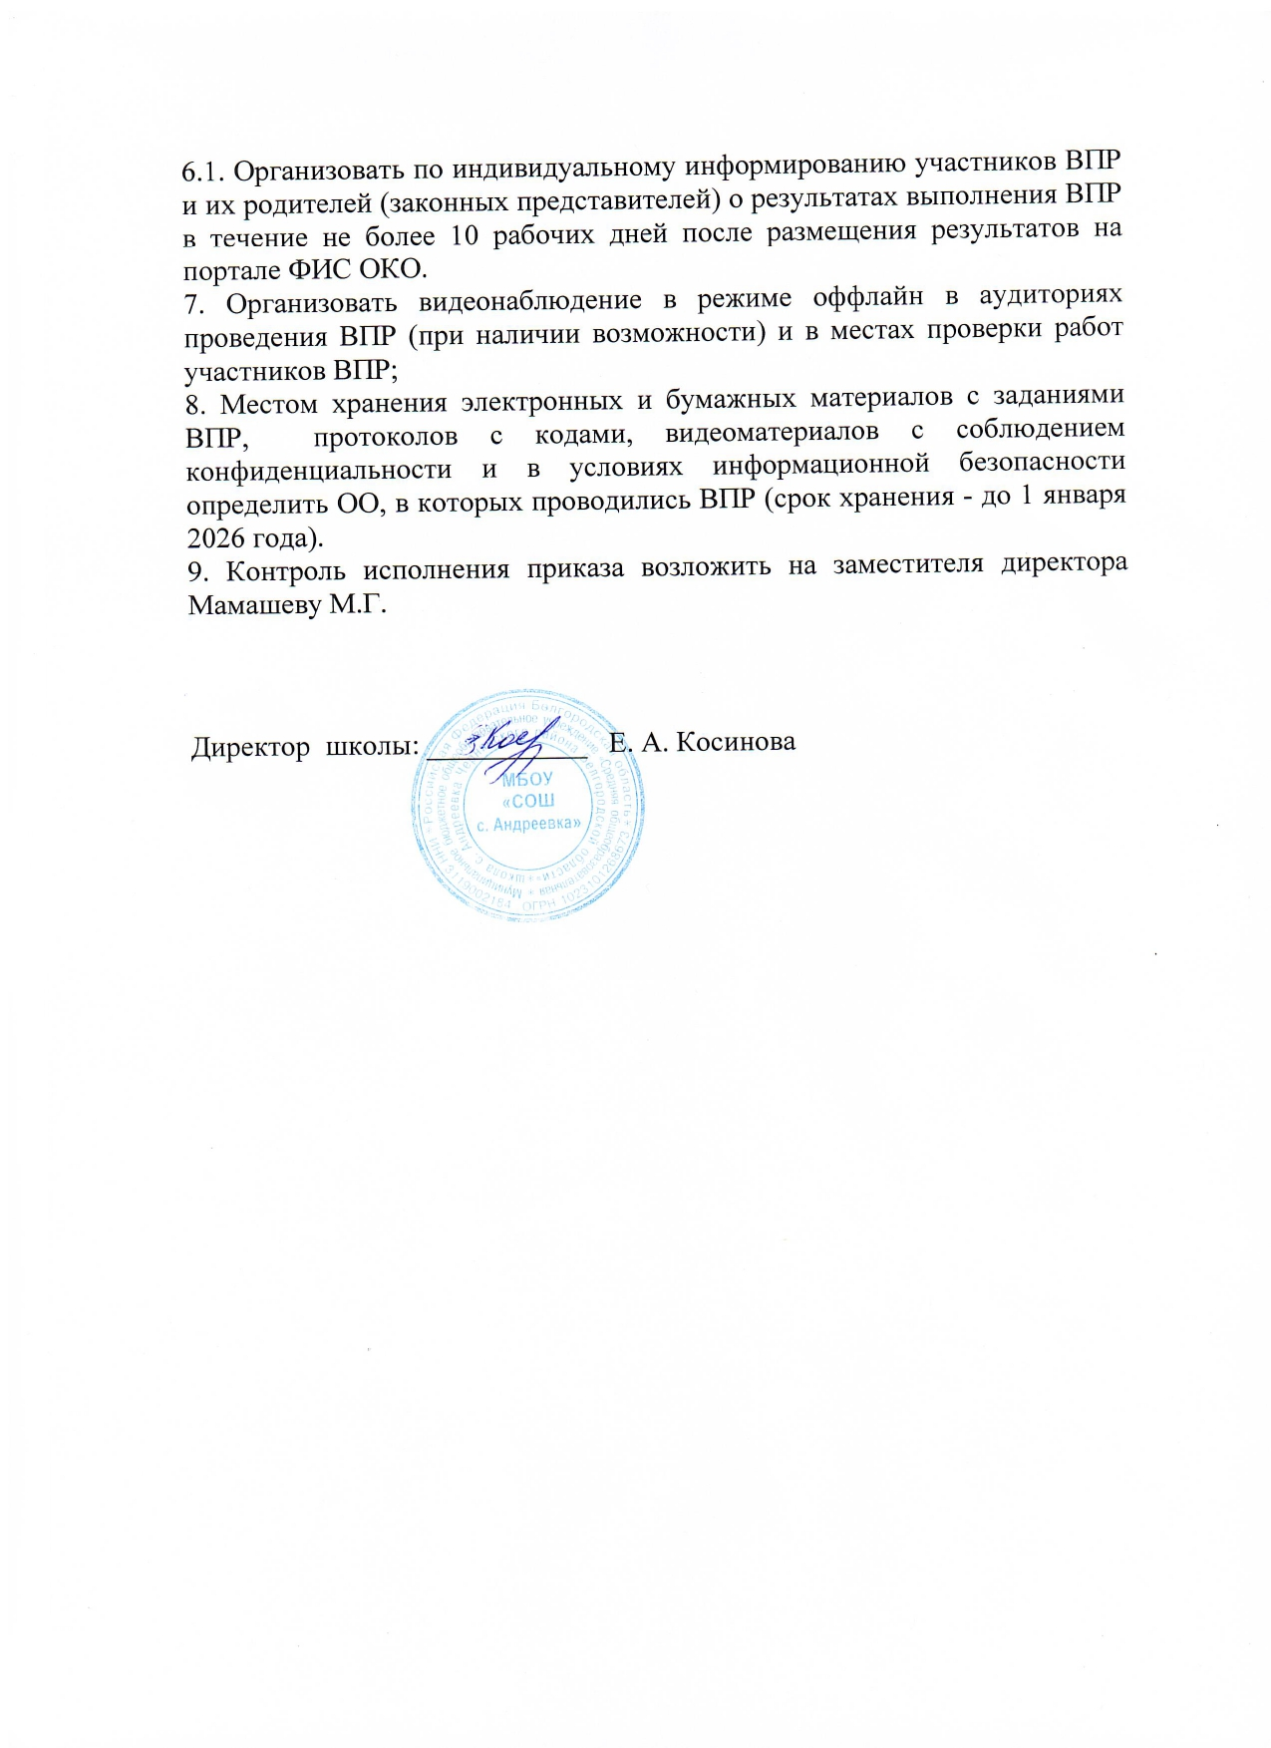

Приложение 1
к приказу от __________ № ___

График проведения ВПР в 2025 году
Дата проведения | Класс и предмет
19 марта 2024 года (вторник) | 4 класс Русский язык 1 часть
20 марта 2024 года (среда) | 5 класс Математика
21 марта 2024 года (четверг) | 4 класс Русский язык 2 часть
22 марта 2024 года (пятница) | 6 класс Русский язык
02 апреля 2024 года (вторник) | 4 класс Математика
03 апреля 2024 года (среда) | 6 класс Математика
04 апреля 2024 года (четверг) | 5 класс Биология
05 апреля 2024 года (пятница) | 6 класс Естественно-научные предметы (География, компьютерная форма)
08 апреля 2024 года (понедельник) | 7 класс Общественно-научные предметы
09 апреля 2024 года (вторник) | 6 класс Общественно-научные предметы
11 апреля 2024 года (четверг) | 8 класс Общественно-научные предметы
12 апреля 2024 года(пятница) | 5 класс История
15 апреля 2024 года  ( понедельник) | 8 класс Естественно-научные предметы
16 апреля 2024 года (вторник) | 7 класс Естественно-научные предметы
18 апреля 2024 года (четверг) | 4 класс Окружающий мир
19 апреля 2024 года (пятница) | 7 класс Русский язык
23 апреля 2024 года (вторник) | 8 класс Математика
24 апреля 2024 года (среда) | 5 класс Русский язык
25 апреля 2024 года (четверг) | 7 класс Математика
26 апреля 2024 года (пятница) | 8 класс Русский язык

Приложение 2
к приказу от __________ № ___
Список организаторов ВПР в аудитории
№ п/п | Должность | Ф.И.О
1 | Учитель начальных классов | Наумова Лариса Ивановна
2 | Социальный педагог | Третникова Любовь Михайловна
3 | Педагог-психолог | Рузиева Светлана Владимировна
4 | Учитель труда (технологии) | Дорохов Василий Иванович

Приложение 3
к приказу от __________ № ___
Состав экспертов по проверке работ участников ВПР
№ | ФИО эксперта | Должность
1 | Щипунова Ольга Дмитриевна | Учитель начальных классов
2 | Пискарева Елена Ивановна | Учитель русского языка и литературы
3 | Лыкова Елена Владимировна | Учитель физики и математики
4 | Рязанцева Анастасия Викторовна | Учитель русского языка и литература
5 | Механикова Валентина Васильевна | Учитель начальных классов

